镁业VIP周刊

（3.26-3.30）

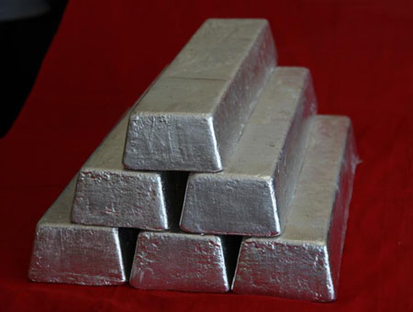
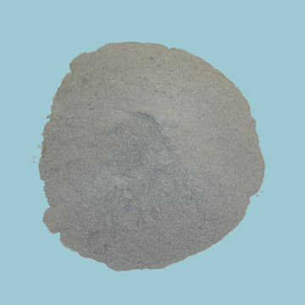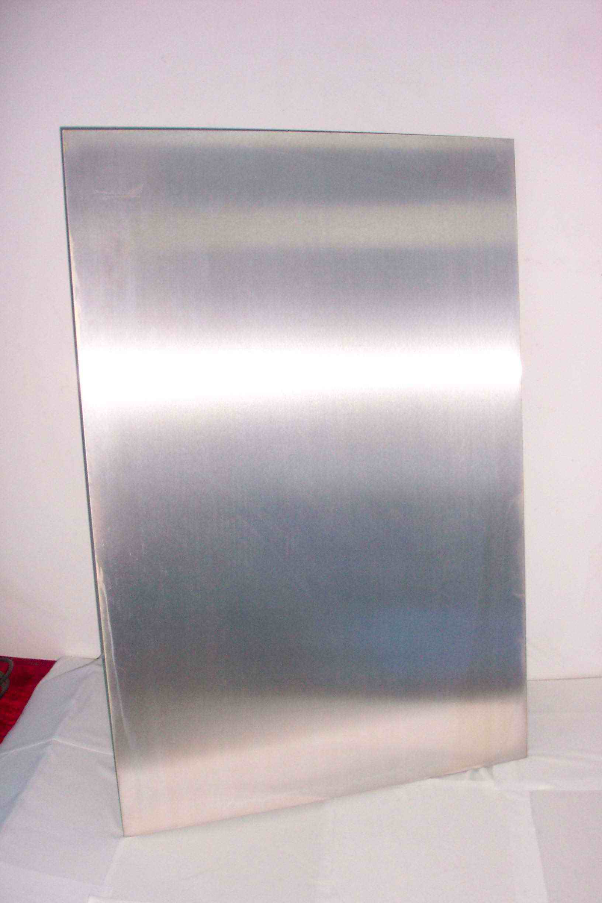

联系我们：
北京创意坊科技有限公司
地址：北京市朝阳区高碑店盛世龙源12号楼
邮编：100022
总机：+86-10-58303333

目 录

价格行情 3
MB镁近期走势（3.26-3.30） 3
欧洲鹿特丹金属镁近期走势（3.26-3.30） 4
国内金属镁产品价格 4
国内镁与长江现货镁价格对比 4
国内镁锭一周走势 5
国内镁粉一周走势 5
国内镁合金一周走势 6
市场动态 6
陕西金属镁“十二五”期间产量将达到50万吨 6
镁业同行聚古城，疲软困境待破解 7
洛铜与北方材料研究院合作推进镁等材料发展 8
石嘴山新型镁合金材料基地进国新基地 8
分析评述 9
周评：主动权悄然转移 镁锭厂家报价继续上涨 9

价格行情

MB镁近期走势（3.26-3.30）

上周MB镁周五报3100-3200美元/吨，持平。

欧洲鹿特丹金属镁近期走势（3.26-3.30）
上周五欧洲鹿特丹镁报3050-3150美元/吨，↑25。

国内金属镁产品价格
产品 | 单位 | 最低价 |  | 最高价
镁锭 | 元/吨 | 16500 |  | 17200
镁粉 | 元/吨 | 山西 | 17700 | 18000
镁粉 | 元/吨 | 河南 | 17800 | 18100
镁合金 | 元/吨 | 18400 |  | 19200

国内镁与长江现货镁价格对比
日期 | 镁锭 |  | 镁粉 |  | 镁合金 |  | 长江现货镁
日期 | 最低价 | 最高价 | 最低价 | 最高价 | 最低价 | 最高价 | 最低价 | 最高价
2012-3-26 | 16500 | 17000 | 17700 | 18000 | 18400 | 18600 | 17450 | 17550
2012-3-27 | 16500 | 17000 | 17700 | 18000 | 18800 | 19000 | 17500 | 17600
2012-3-28 | 16500 | 17000 | 17700 | 18000 | 18800 | 19000 | 17500 | 17600
2012-3-29 | 16500 | 17000 | 17700 | 18000 | 18800 | 19000 | 17500 | 17600
2012-3-30 | 16500 | 17000 | 17700 | 18000 | 18800 | 19000 | 17500 | 17600

国内镁锭一周走势

国内镁粉一周走势

国内镁合金一周走势

市场动态

陕西金属镁“十二五”期间产量将达到50万吨
陕西省有色金属工业“十二五”规划已于近日出台，规划指出，“十二五”期间，将重点发展钛、钼、镁等优势品种，突出发展面向航空航天、国防、核电、新型能源、高端装备制造等领域的有色金属新材料。
“十二五”期间目标任务是加快区域产业集群建设，形成钛、钼、铝镁、铅锌、钒、稀有及贵金属6大产业链。建成宝鸡—西安钛金属及稀有金属加工产业、渭南—商洛钼产业、汉中—安康—商洛铅锌产业、榆林—铜川—渭南铝镁产业四大产业基地。培育一个千亿级大型企业集团，一个300亿级新材料研发生产集团。力争建成一个国家级有色金属新材料新型工业化产业示范基地。
其中，到2015年金属镁产量将达到50万吨，镁合金生产加工能力40万吨，利用陕北能源优势，规划整合榆林金属镁产能，依托西北有色金属研究院镁合金研究技术，重点发展新型镁合金材料。对镁资源消耗方面要求：还原镁收率≥80%、硅铁中硅利用率≥70%、粗镁精炼收率≥95%；镁还原渣综合利用率≥70%。镁还原渣中氧化镁的含量≤8%；生产全过程余热综合利用率≥80%；耗新水量≤10吨/吨、综合能耗折标煤≤5吨。

镁业同行聚古城，疲软困境待破解
3月29日国际镁业论坛在西安举行。在镁行业持续疲软的时期，会议的召开增近了行业上下游参与者对于行业困境看法的相互了解。
据了解，在3月18日府谷县镁工业协会指导价格调整后，市场已经基本渡过了观望、适应阶段，部分生产厂家也逐步开始接受府谷地区的协会指导价。到会的陕西府谷、山西闻喜等地主要原镁生产企业均表示目前镁锭库存都处于低位。其中，府谷地区镁厂代表在对协会指导价表示坚定支持的同时，也表达出进一步自主提价的意愿。此外，尽管闻喜地区99.9%镁锭实际现金成交价已在16900元/吨左右，但仍然是生产越多亏损越大，只能维持很小的生产量以保障客户对优质产品的需求。
在具有一定成本优势的府谷、神木原镁主产区出现行业持续整体亏损的情况下，说明市场亟待规范和调整。
此外，通过会议组织者了解到，3月上旬个别欧洲客户CIF采购价仅2940美元，印度、韩国部分客户的采购价甚至低于2900美元。也就是说不少的不法贸易商仍然在通过不含税采购等违法方式低价出口。在国外需求未回暖的前提下，这些贸易商的违法行为无疑加剧了出口市场的混乱，破坏了正常的市场秩序。在镁的出口关税全面取消之前，在国家采取更有效的监管措施之前，各生产厂家还需着眼大局、自觉维护健康、良好的市场秩序。
往年有的镁行业年会结束后市场价格会下调，在业内甚至有“一开完会就降价”的说法。当然这主要是因为开会日期和市场自主调整的时间段大致接近，如果2008年上半年天天开会，也阻止不了价格的非理性上涨。行业会议既不是国外厂家的唱衰会、也不是国内贸易商的砍价会，而是信息交流的平台、洽谈合作的桥梁。
镁行业的整体回暖是全体行业参与者共同的期望。不做害群之马、惩戒害群之马、清除害群之马，促使镁行业尽快摆脱当前困境还需要全行业的共同努力！

洛铜与北方材料研究院合作推进镁等材料发展
近日，中铝洛阳铜业有限公司与北方材料科学与工程研究院有限公司在洛阳举行战略合作协议签字仪式。
中铝洛铜董事长芦林在签字仪式上说，洛铜具有20万吨的年生产能力，具备铜基材料、铝和镁材、钛材的加工能力。同时拥有一个国家级的技术研发中心、国家级的检测中心，洛铜将以铜基材料为主、在铝镁钛相关材料方面，逐步把产业做大做强，希望通过双方的战略合作，把双方的合作和战略双赢做得更好。
北方材料研究院董事长赵宝荣在签字仪式上表示，北方材料研究院与洛铜战略合作协议的签订，标志着北方材料院有色金属精深加工体系集研发、设计、生产、工程、技术服务为一体的合作模式的建立。北方材料研究院与中铝洛铜的战略合作，将瞄准战略性新兴产业及国家重大工程的需求，优势互补，在产学研等技术双向转移、产品提供、设计、生产、工程、技术服务为一体的合作平台，共同进行前瞻性新技术、新课题、新应用的研究与开发，形成若干布局合理、特色鲜明、产业聚集的有色金属精深加工生产基地，共同促进我国有色金属产业的跨越式发展。

石嘴山新型镁合金材料基地进国新基地
近日，国家工信部公布了国家《新材料产业“十二五”发展规划》。《规划》提出建设十大重点新材料产业基地，宁夏石嘴山新型镁合金材料基地与陕西关中钛合金材料基地等，被共同列入新型轻合金材料基地进行重点建设。
我区是世界主要的金属镁及镁合金产地之一，经过多年的调整发展，镁产业已成为我区具有较强竞争力的特色产业，被列为“全国皮江法炼镁示范基地”和“国家级高品质镁合金产业基地”。目前，我区已初步形成了以石嘴山、吴忠、中卫三市为主的产业基地，原镁和镁合金出口到美国、日本及西欧等国家和地区，金属镁材料成为我区三个出口上亿美元的商品之一。
表层漆皮脱离。提高熔炼质量对控制合金的二次熔炼成分十分有帮助。

分析评述

周评：主动权悄然转移 镁锭厂家报价继续上涨
继本月19日主产区镁锭相继大幅上调报价之后，买卖双方僵持至今，用户仍显犹疑，迟迟不肯下单。但厂家方面也表明了挺价决心，本周陕西地区个别厂家在前期16500元/吨限价的基础上自主提价至16600元/吨。而山西地区主流报价也继续跟涨，目前99.9%综合报17000-17200元/吨。为此闻喜某厂家表示，目前的价位还处在亏损状态，差不多到18000元/吨以上才能扭亏为盈。
除个别厂家反映出货情况还行外，多数厂家表示成交并不乐观。需求低迷厂家连番提价着实让市场人士感到意外。但目前看来它符合国内金属镁行业实际。一方面只有价格到一个合理的位置厂家才能摆脱亏损并逐步恢复产能，上游硅铁行业亏损状况也有望得到缓解。另一方面金属镁市场经历了从去年上半年至今过山车般的动荡走势，期间不少中小企业因资金压力被三振出局，主流企业也大面积关停，市场经济体制下快速崛起的金属镁行业步入产业结构调整期。各厂家联手应对金融危机需求低迷，方是行业应坚持的可持续发展战略。
另外，厂家也相应上调了镁合金报价，目前主流报价在19000-19200元/吨。山西地区99.95%镁锭高位报至18100元/吨。

